【神宜恋】-三峡人家、神农架自然保护区、天生桥、官门山、
神农坛、两坝一峡、三峡大坝6日游

【精华景点】：
◆神农架——探神农百草，临华中屋脊，沐森林之浴，观湖北草原，湿地高山玩转神奇神秘；
◆三峡人家——国家AAAAA级旅游景湖北省十佳景区；
◆三峡大坝——当今世界最大的水利发电工程——三峡水电站的主体工程、三峡大坝旅游区 的核心景观、三峡水库的东端；
【优质住宿】：精选5晚当地三星（未挂牌）免费升级一晚溪边山景住宿
【特色礼品】：报名即赠送神农架高山云雾茶每人一份；
【舌尖美食】：精选特色餐，神农养生宴，峡江鱼宴，昭君娘娘宴
【管家服务】：全天24小时服务、随时待命，让您尽享尊贵！

简易行程
天数 | 行程 | 交通 | 用餐 | 住宿
D1 | 宜昌，抵达后专人接站，送酒店 | 空调旅游车 | / | 宜昌
D2 | 三峡人家 | 空调旅游车 | 早中 | 宜昌
D3 | 宜昌-神农架：官门山、神保 | 空调旅游车 | 早中 | 神农架
D4 | 祭坛、天生桥 | 空调旅游车 | 早中 | 宜昌
D5 | 两坝一峡，三峡大坝、葛洲坝、西陵峡 | 空调旅游车 | 早中 | 宜昌
D6 | 宜昌-温馨的家 | 空调旅游车 | 早

详细行程
天数 | 行程 |  |  | 用餐 |  | 住宿
D1 | 宜昌接机 |  |  | 不含餐 |  | 宜昌
贵宾抵达水电之都宜昌，工作人员接站后入住酒店。后自由活动，请注意人身财产安全。
温馨提示：
- 抵达宜昌前，我们的工作人员会以短信或者电话通知您接站的具体地址，请保持您的手机畅通。
到站后因游客陆续抵达，可能会有稍许等候，出站口仅提供临时停靠，需步行至集合点上车！如遇航班延误，您可以先提前先告知宜昌的接站师傅，尽量避免出现抵达后误接或者其他延误您行程的情况出现。
- 到达酒店后自行报名字办理入住手续，房卡押金请于前台自付自退；到达酒店后请根据时间自
行安排活动；任何情况均请拔打紧急联系人电话。
3.此日全天于自由活动，无陪同人员，请注意人生安全及财产安全。工作人员会在20:00前通知您第二天的出发时间和集合地点，请保持电话畅通！
4.早点休息，为第二天精彩旅程养足精神！
D2 | 三峡人家 |  |  | 早/中 |  | 宜昌
早餐后，集合出发，游览【嫘祖庙】了解嫘祖养蚕制丝；嫘祖为开创中华基业，尽心尽力，被后世尊为"先蚕"。为中国最早的第一夫人。嫘祖是我们先祖女性中的杰出代表；她旺夫德配黄帝， 辅成怀柔统一之功；她旺子，生二子，其后皆有天下，她母仪天下，福祉万民，和炎黄二帝开辟鸿茫，告别蛮荒，功高日月，德被华夏与炎帝、黄帝同被尊称人文初祖。后乘车赴国家AAAAA级风景区【三峡人家景区】（约1小时）（渡船必须自理），途中欣赏原汁原味的西陵峡风光，游览龙进溪、龙进溪里，溪水碧绿，波光粼粼，林木苍翠，枝繁叶茂。古帆船静泊水中，吊脚楼掩映竹林，水车“咿咿呀呀”在水中转动，山民们怡然自得，自由自在，与世无争，过着原始古朴的生活，唱着心中想唱的情歌，吹一段古朴的下里巴人曲，喊一支高亢的峡江号子。水上人家、溪边人家、黄龙瀑布，黄龙瀑布深不可测，目前还没有探测出这股水流从何而来，据化验，这股水长年不断，四季恒温，水中含有锌、钡、铝、锶等对人体有益的元素，口感甜润，适宜发展矿泉饮品。参加场景式土家族婚嫁活动，徒步上山游览山上人家，灯影石，邀月亭，石令牌，洪荒时代的巴人部落-巴王宫，巴王宫，一个用石头和泥土建成的寨子，一个用巨石和原木垒成的城堡，它记录着一个民族从发展壮大到衰落的历史，一个部落首领灿烂的生命历程。这里房前屋后鸡犬相闻，鸭鹅嬉戏，古老的农耕稼柞用具一应俱全，屋顶炊烟袅袅，屋内茶香泗溢腊味满堂。明月阁欣赏楚编钟表演，返回宜昌入住酒店.
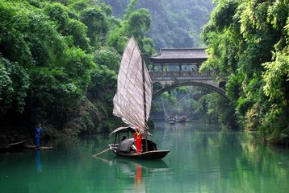 |  |  | 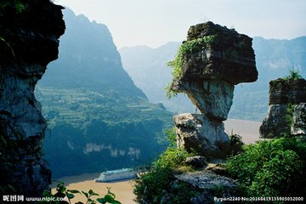
D3 | 神农架-官门山、神保 |  |  | 早/中 |  | 神农架
早餐后乘车前往神农架，沿途欣赏晓峰风光、高览睡佛山、香溪河沿途观赏香溪河风光、聆听昭君传说,游览【官门山风景区】（游览时间约1小时30分）：走进官门山，我们的脚步可以上溯到寒武纪，岁月冲刷出的石槽河河床，穿越地球五次物种大灭绝的严寒，寒武纪的叠层石，凝固地球生命大爆发时代的蓝藻、绿藻。在终年不断的流水里潜伏着3．5亿年晚泥盆纪诞生的的古老两栖类动物中国大鲵;4D电影诠释地球的变迁。中餐后换乘车赴【神农架自然保护区】（换乘60自理）游览（约4小时）：小龙潭野人考察站动物救护中心、金猴岭原始森林、神农第一景-神农谷、嘹望塔、野人出没地-板壁岩等原始森林等【因天气原因根据换乘车所抵达景区游览部分景区未游览不去不退费】，晚餐后入住酒店。
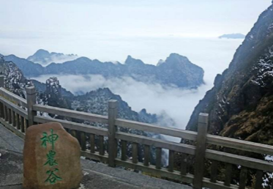 |  | 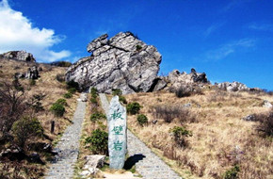 |  |  | 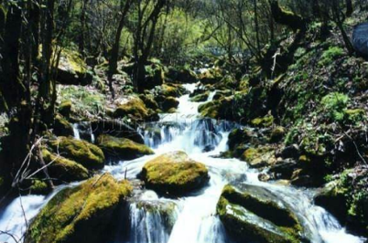
D4 | 祭坛、天生桥-宜昌 |  |  | 早/中 |  | 宜昌
游览【天生桥风景区】（游览时间约1小时）：天生石桥、阴潭、老君听涛、清澈的山涧、巴人的茅屋，欣赏古老的堂戏，品神农云雾茶、喝地道包谷酒，尝神农喜饼、共同构成一幅人与自然和谐世外桃源画卷。后游览【神农祭坛】（游览时间约60分钟）：整个景区内青山环抱，美丽而幽静。景区分为主体祭祀区、古老植物园、千年古杉三大部分，其主体建筑是神农巨型牛首人身雕像，像高21米，宽35米，相加56米，以示中华56个民族紧密团结，雕像立于苍翠群山之间，以大地为身驱，双目微闭，似在思索宇宙奥秘。祭祀区内，踩在脚下的是代表天和地的圆形和方形图案，在代表地的方形图案中，五色石分别为五行学说中的金、木、水、火、土。晚餐后入住酒店。
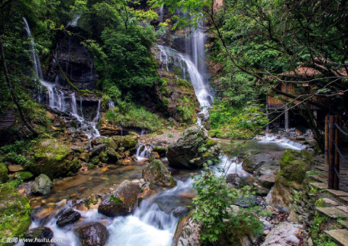 |  | 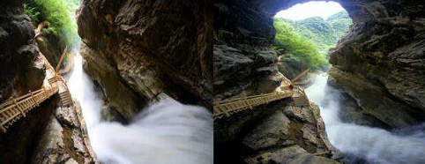 |  |  | 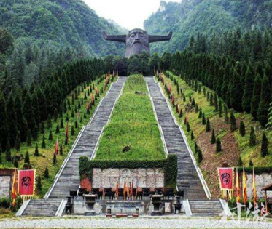
D5 | 两坝一峡 |  |  | 早/中 |  | 宜昌
早餐后，乘大巴车到宜昌港乘精品峡江游船——“长江三峡系列游船”（自愿自理） 08：30开航，船赏宜昌市沿江风光，进入葛洲坝船闸体验水涨船高的独特感受，观万里长江第一坝葛洲坝。过闸后船观原汁原味西陵峡下段风光：南津关、三游洞、至喜亭、张飞擂鼓台、陈毅题词、明月湾、灯影石、莲沱大桥、黄牛宽谷、剪刀峰、晒经坪、毛公山、黄陵庙等。下船午餐后，乘车前往世界水利枢纽工程、国家5A级风景区【三峡大坝】（游览约2小时）（换乘车自愿自理）：三峡工程制高点【坛子岭】俯瞰整个坝区，一睹三峡大坝恢弘气势；于【196观光电梯】观世界上最大的内河船闸—双线五级连续阶梯式船闸的巧夺天工；【截流纪念园】观三峡大坝工程实物及影像资料，再现葛洲坝、三峡大坝截流的历史性画面。之后经三峡工程专用公路乘车入住酒店！
（两坝一峡行程分车去船回和船去车回两种，由船方决定，参观景点一样，只是先后顺序不同）
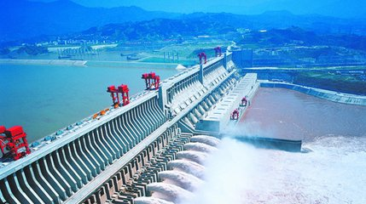

D6 | 宜昌送机 |  |  | 早 |  | 无
早餐后，自行合理安排自由活动行程。您可自由活动，我们工作人员会按约定的时间送您去车站，返回温馨的家！
温馨提示：
1、送团提示：我们为客人预约送团服务，我们的工作人员会提前2-2.5小时送您去机场/火车站请保持电话畅通。
2、结束：如果服务满意，请您发微信晒一下吧，并填写意见反馈单，我们处理问题以意见反馈单内容填写为准，恕不处理意见单填写满意后回团提出的问题感谢您的配合。
服务标准：
1、交通：宜昌当地空调旅游车（根据人数安排，保证一人一座）
2、住宿：5晚当地三星（未挂牌）
宜昌参考酒店：丽都商务、阿里酒店、万豪时尚、欣豪假日酒店、香江一号、银海丽景或同级
木鱼参考酒店：银海假日、龙锦大酒店或同级
3、餐饮：5早4正（正餐10人一桌、不含酒水）
4、门票：所列景点首道大门票（神农架、三峡人家)本产品门票为团队优惠联票，持老年证、军官证、学生证等优惠证件的人群均不再享受门票优惠；
5、导服：当地中文持证导游讲解服
费用不含
- 必坐景区交通：两坝一峡游船180元/人；神农顶换乘车60元/人+三峡大坝换乘车35元/人；
三峡人家渡船30元/人
2、自愿自理：三峡人家上行索道或电梯30元/人，三峡大坝电瓶车20元/人
3、其他个人消费及酒水消费
4、旅游期间一切私人性质的消费及行程中未罗列的其他一切费用
注意事项
1、行程：因客人自身原因或如遇到汽车堵车、汽车故障、天气、政治等不可抗力因素直接或间接造成游客利益的损失，所发生的费用或后果由客人自己承担，我社只负责协助解决，尽力减少游客的损失，但不承担由此造成的损失和责任。在不减少景点及服务标准的前提下，我社保留对行程调整的权力。旅游过程中如遇自然原因和社会原因等不可抗力事件发生时，在征求客人的意见后，对行程进行调整；同时客人须服从旅行社的安排，控制损失，不得无故将损失扩大。如遇政策性原因出现价格变动，本社保留对价格进行相应调整的权利。
2、住宿：入酒店时，请检查房间里所有设备及用具，如有损坏缺少及时联系酒店。请您自行保管好自己的行李物品，贵重物品请随身携带；湖南提倡绿色环保，酒店如不提供一次性洗漱用品，敬请自备。产生单男单女请补房差，出游请带好本人身份证。
3、餐饮：请不要随意于大排档用餐或小摊贩处购买小吃,注意饮食安全，讲究饮食卫生，防止“病从口入”及不科学的饮食习惯造成的身体不适或疾病；旅游旺季有时可能因景区排队、塞车等原因不及时就餐，请备好干粮。
4、参团旅游者应身体健康适宜旅游。自身有重大疾病者请勿参团，出现问题责任自负。高龄人士须有家人陪同，请老年朋友根据自身情况备好常用和急救药品，游客应听从带队导游安排，注意人身安全妥善保管自己物品。有严重高血压，心脏病、哮喘等易突发疾病及传染病、精神疾病患者谢绝参加。
5、团费中不含旅游意外伤害险（建议游客自行购买），如有购买，具体保险赔偿标准参照相应的保险条款 解释权归保险公司所有。保险公司的赔付额为最终赔付金额，旅行社不再进行赔偿。游客应保证自身身体条件能够顺利完成旅游活动，游客自身疾病不在保险赔付范围之列，由自身疾病所产生的一切费用均自理，一切后果均自担，旅行社及保险公司不承担责任。行程中客人必须遵守该旅游行程及各项安全规章，上下山一定要注意安全，切勿拥挤，以防止意外发生。如发生意外，请尽快通知导游，以便尽快处理伤口，投保旅游意外险的游客请尽快和报名旅行社联系，以便处理保险相关报案及赔付事宜。如不及时通知导游和报名旅行社则按放弃索赔权利处理.
6、维权事宜注意：客人必须填写“游客意见书”，我社以在当地填写的“游客意见书”为准；恕不受理客人因虚填或不填意见书而产生的后续争议；客人有投诉需要的请务必在当地提出，返团后提出的任何投诉，我社将不予受理。
7、游客在景区商场和古城商铺购物、吃饭和娱乐等消费非旅行社安排，如发生纠纷请自行解决。消费时请认清商品品质，注意食品卫生，不要参与不健康的活动。

